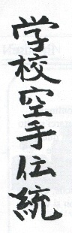 |  | 
A.S.D. Polisportiva
Dojo kenshinkan Ryu

Volterra

Circolare informativa n° 3/2010

Ceduta gratuitamente ed esclusivamente ai soci dell’A.S.D. Dojo Kenshinkan Ryu” .
Riproduzione non periodica destinata ad essere la propria funzione nella sfera dell’uso personale

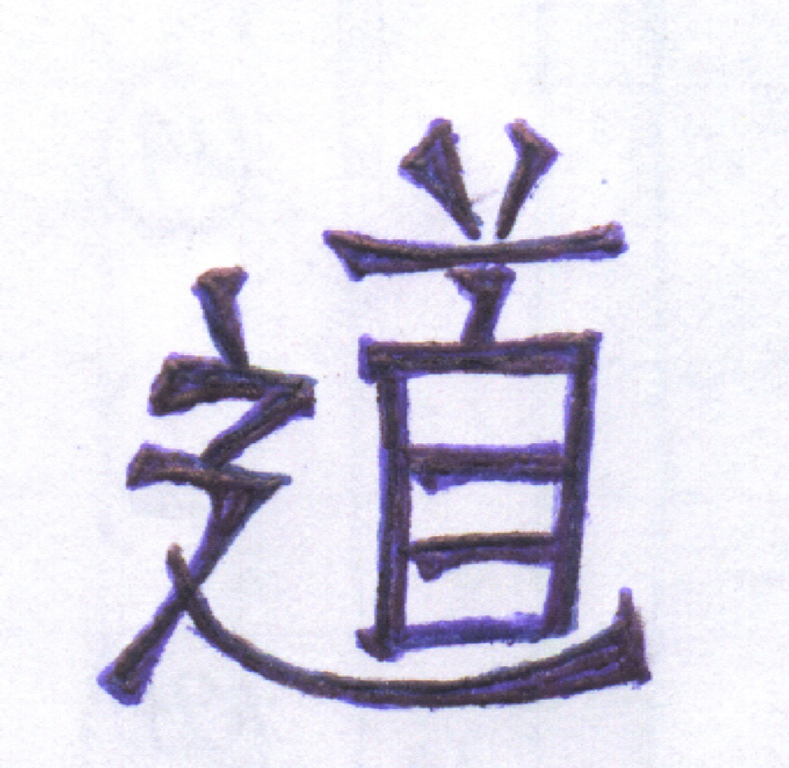
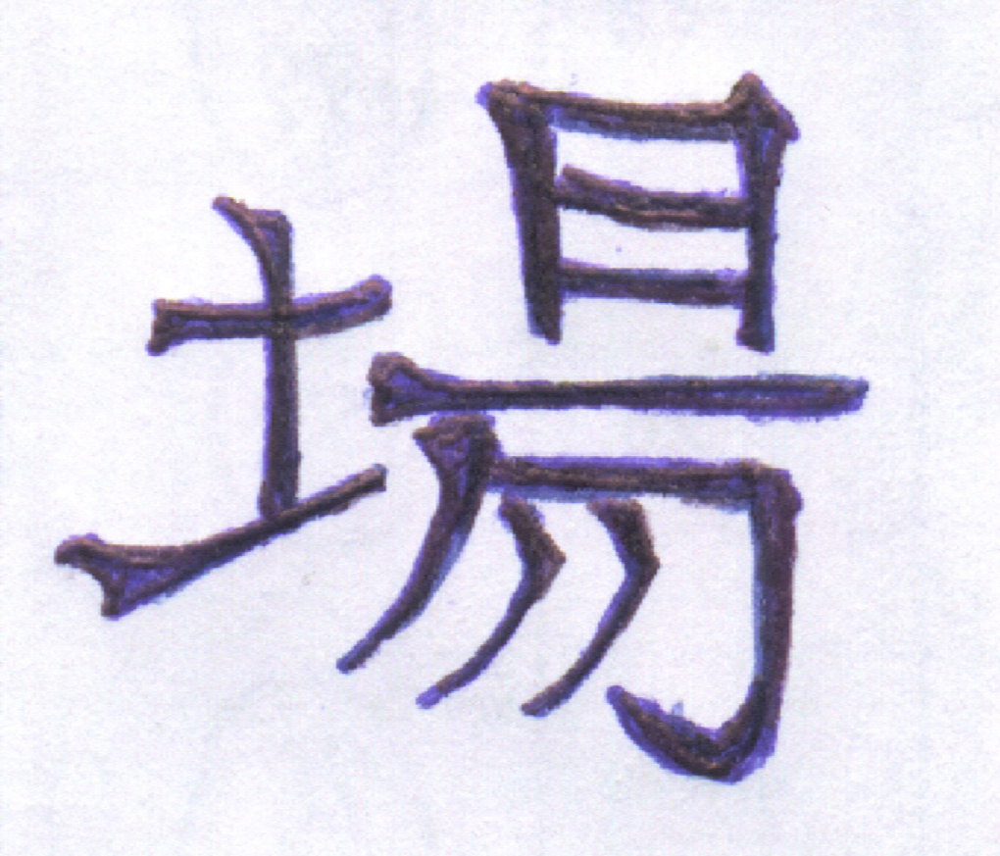
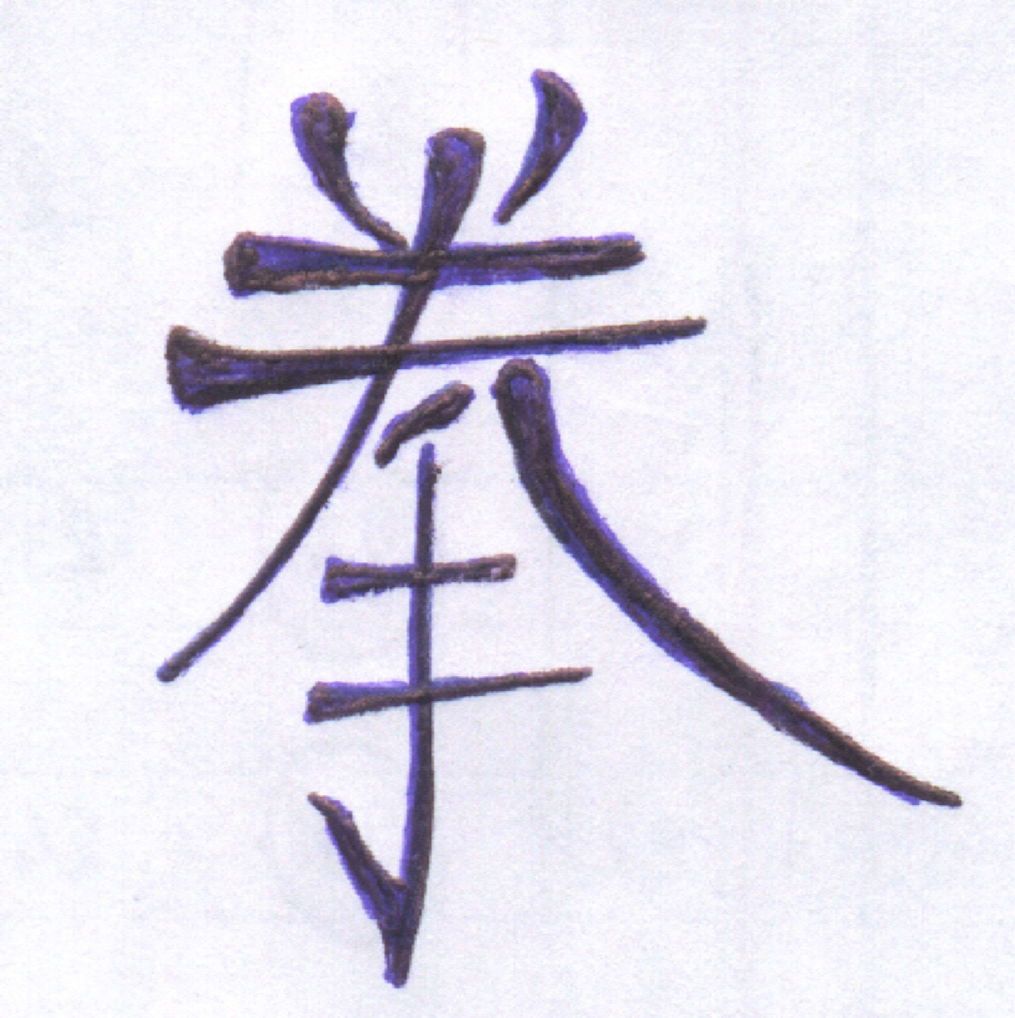
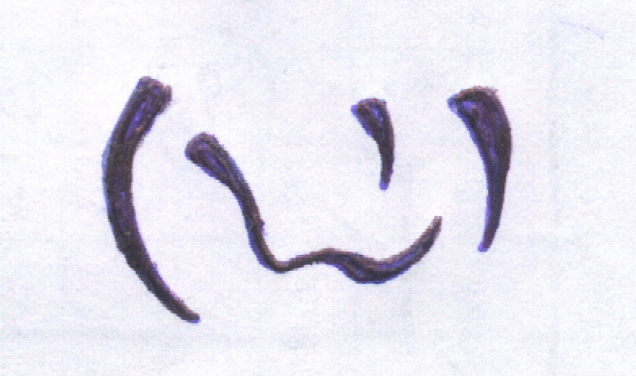
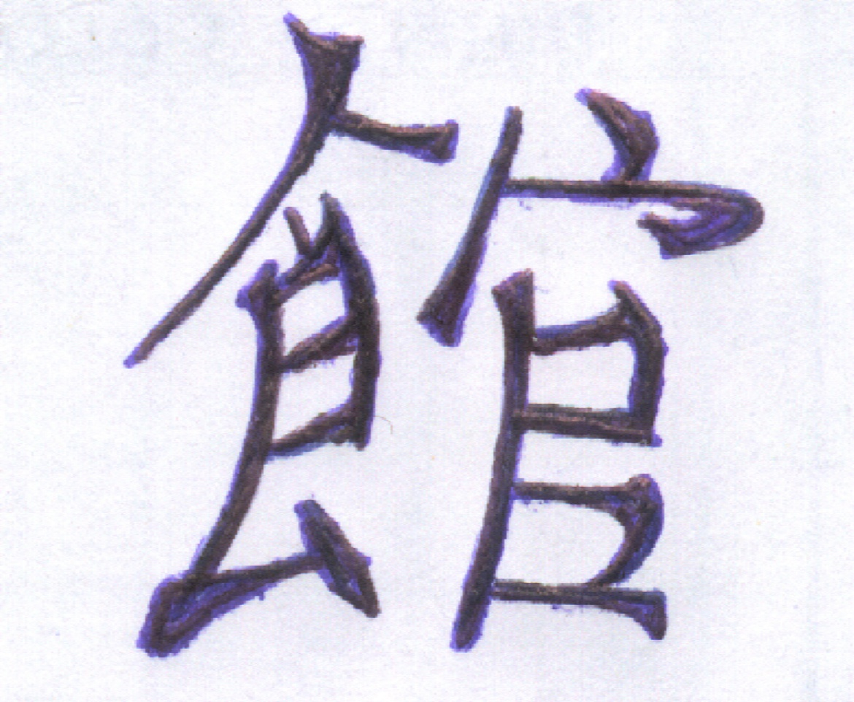
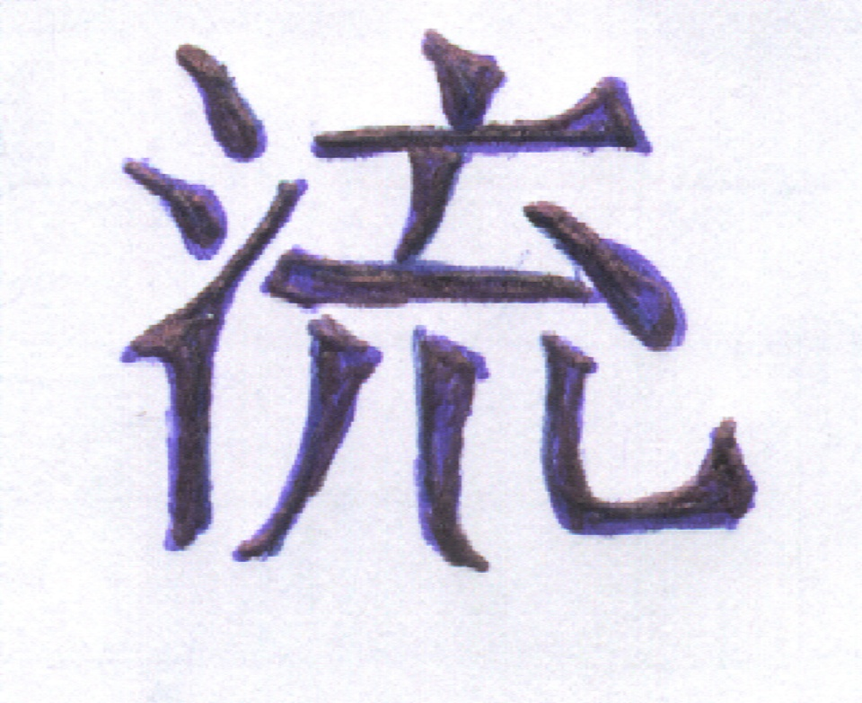
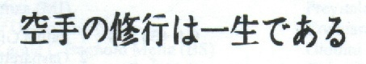

“Karate no shungyo wa issho de aru” “Dojo Kenshinkan Ruy”
(il karate si pratica tutta la vita) (Luogo do si studia la Via dell’unione tra
Yin e Yang per cercare Se Stessi “corpo
mente spirito” praticando il karate-do)

STAGE 10 NOVEMBRE 2010
diretto dal M° Salvatore Giordano

Prima di tutto voglio ringraziare tutti i partecipanti per aver onorato questo evento, che si ripeterà nel corso dell’anno. Un ringraziamento particolare è rivolto anche ai ragazzi della Scuola dall’Instr. Mauro LORENZINI che ci hanno fatto partecipi della loro presenza.
Nella circostanza sono state prese delle decisioni scaturite dal fatto che nel corso degli ultimi anni non vi sono state molte iscrizioni all’I.S.I. pur avendo fino ad oggi offerto gratis questi incontri. Iniziativa nata per incentivare le iscrizione e per venire in contro gli iscritti con lo scopo di giustificare l’onere ed ammortizzare una ulteriore iscrizione di 16.oo Euro all’anno, non ha dato riscontri positivi. Inoltre, che è la cosa più importante per un praticante di karate, offriva l’opportunità di apprendere da un grande Maestro che è il M° Salvatore, metodologie e tecniche avanzate arricchendo il proprio bagaglio sostenendo una somma irrisoria a fronte delle 20,oo euro e più richieste di norma per qualsiasi Stage

DECISIONI:
- poiché prima della nuova iscrizione all’I.S.I. che decorre dal mese di aprile 2011, verranno organizzati altri due incontri, e per venire nuovamente incontro ai partecipanti, fino a quella data vengono stabilite le seguenti quote di partecipazione:
. Le cinture BIANCHE che non possono iscriversi all’I.S.I. €. 5,oo;
. da cintura GIALLA in poi iscritti all’I.S.I. €. 5,oo;
. da cintura GIALLA in poi non iscritti all’I.S.I €. 10,oo – che diventeranno 20,oo dal mese di maggio 2011.

LE ISCRIZIONE ALL’I.S.I. POTRANNO ESSERE EFFETTUATE A DECORRERE DAL MESE DI FEBBRAIO 2011.
tramite:
. il versamento della quota d’iscrizione di €. 16,oo (salvo incrementi da parte dell’ente) e una foto tessera per TUTTI I NUOVI ISCRITTI, che dovranno firmare la richiesta di tesseramento da inviare all’ISI;
. il versamento della quota d’iscrizione di €. 16,oo (salvo incrementi da parte dell’ente) per TUTTI coloro che sono in possesso di tessera ISI.
Referente Pres. di Giuria ALTRUDA ROSETTA.

- Si è creata la necessità di un corso avanzato per lo studio specifico e particolareggiato dei BUNKAI di tutti i kata dello SHOTOKAN. La scelta è nuovamente caduta sul M° Salvatore che alla richiesta ha accettato volentieri di guidarci.
Naturalmente questo nuovo impegno comporta altro onere, alla quale contribuirà anche l’associazione, che varierà in base a quanti aderiscono e al numero degli esterni che opportunamente informati vorranno parteciparvi. E’ riservato alle cinture marroni e nere, tutt’avvia possono partecipare anche i gradi inferiori se ritenuti idonei.
Il suo inizio è condizionato dal numero delle adesioni che dovranno esser fatte pervenire al referente Istr. MORI Maleno entro il mese di dicembre.

STAGE DI FINE ANNO

Lo stage di fine anno alla quale dovranno partecipare indistintamente tutti gli iscritti. nell’occasione, come lo scorso anno parteciperanno anche gli iscritti di AIKIDO, si svolgere nella

Palestra di San Lino il GIORNO 19 DICEMVRE 2010, con inizio alle ore 16,30.

Be! Non c’è bisogno di dirlo…. In questa occasione si riconoscerà la voglia di coloro che desiderano appartenere alla Scuola A.S.D. DOJO KENSHINKAN RYU in qualità non solo di socio o semplice praticante ma di socio che condivide con il cuore, l’amicizia ed il rispetto per ciò che facciamo che ci lega nello spirito per percorrere con forza la VIA del DOJOKUN.

HITOTSU, | JIMKAKU KANSEI NI TSUTOMURU KOTO | perfezionare il carattere
HITOTSU, | MAKOTO NO MICHI O MAMORU KOTO | Percorri la via della sincerità
HITOTSU, | DORYOKU NO SEISHIN O YASHINAU KOTO | Rafforza instancabilmente lo spirito
HITOTSU, | REIGI O OMONZURU KOTO | Impara il rispetto universale ed osserva un comportamento impeccabile
HITOTSU, | KEKKI NO YU O IMASHIMURU KOTO | Astieniti dalla violenza ed acquisisci l’autocontrollo

AIKIDO - PRIMI ESAMI

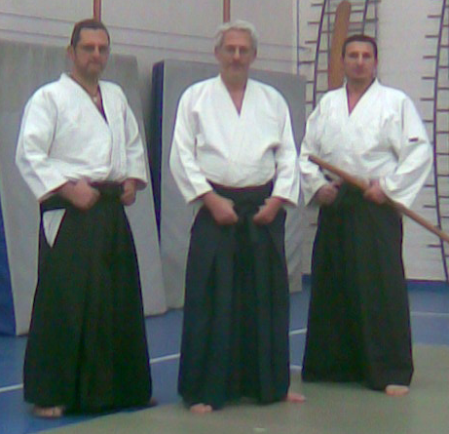

E’ con immenso piacere che presentiamo le Cinture Nera “I° Dan” di AIKIDO della nostra Associazione. Risultando inaspettato poiché gli esaminandi, colti di sorpresa, sono stati chiamati a sostenere l’esame senza preavviso. Tuttavia hanno saputo dimostrare, mantenendo interiormente la dovuta calma, con eleganza ed armonia tutte le tecniche a loro richieste.
Congratulazioni e che ciò sia solo l’inizio del cammino che porti Vio e l’Aikido della Città etrusca ad elevati traguardi.

M° Sapìa Giorgio (al centro)
(da sinistra) Trafeli Gianni - La Manna Camillo

Vi ricordiamo il radono del 19.12.2010, ampiamente illustrato. E’ superfluo dire che la presenza di tutti è indispensabile, essendo l’unico incontro per ritrovarsi tutti insieme AIKIDO e KARATE. Ognuno deve farsi carico di coinvolgere l’altro a partecipare.

Gli altri due impegni riguardano i bimbi che li vedranno impegnati in due gare di kata.

La prima presso la Scuola Elementare San Marco (Lucca) in data 18.12.2010, partenza ore 14,30 precisa dalla CONAD;

La seconda “Trofeo della Befana” presso l’ Auditorium Provinciale di Pistoia in data 06.01.2011, partenza ore 07,30 precisa dalla CONAD;

Si ricorda inoltra:
- entro il 20.12.2010 scade la possibilità di iscriversi alla FEDERAZIONE una ha confermale la legittimità della propria pratica e dei gradi ottenuti. I nuovi tesserati devono portare oltre alla quota anche 3 foto tessere. Chi non è iscritto alla federazione non può effettuare il tesseramento I.S.I.
- Aggiornamento tecnici: entro il 15.01.2011 scade la possibilità di iscriversi:
si terrà sabato 29 e domenica 30 gennaio 2011 a Salsomaggiore (PR) presso il palasport, via Ugo la Malfa
. Ritrovo ore 15 di sabato.
Oltre all’aggiornamento tecnici, aperto anche alle cinture nere con il grado di II Dan, in concomitanza si svolgerà un stage riservato agli agonisti da cintura Blu con età minima di 15 anni.
Aggiornamento tecnici €. 50,00
Agonisti €. 30,00.
Poiché vi sono convenzioni alberghiere molto vantaggiose è bene prenotarsi in tempo.
ATTENZIONE: l’aggiornamento tecnici e l’unico durante il 2011, inoltre a numero chiuso.
CHI DESIDERA ADERIRE, DOVRA COMUNICARLO, VERSANDO LA RELATIVA QUOTA, ENTRO IL 20.12.2010

PROMOZIONE ABBONAMENTO RIVISTA KARATE-DO PER L’ANNO 2011

Per il 2011 la rivista propone, a chi richiede l’abbonamento tramite la propria società entro il 31.12.2010, l’abbonamento annuale al costo di 25 euro invece della 30 euro prevista per il normale abbonamento annuale alla rivista.
Gli interessati potranno versare la quota entro il 29.12.2010.

RAGAZZI SOSTENUAMO ASSIEME LA “NOSTRA” RIVISTA

BUON NATALE
E
FELICE ANNO NUOVO
2011

